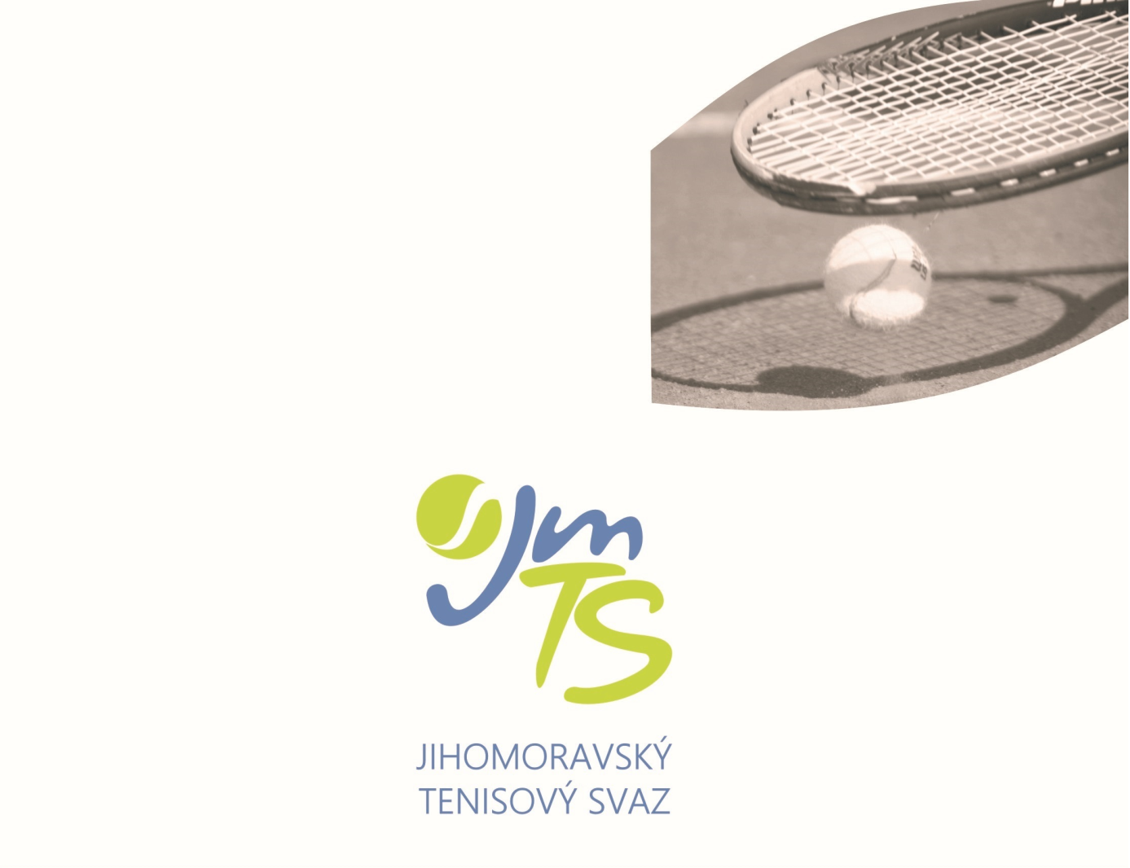

|  |
| --- |
| IV.ročník turnajového okruhu JmTS babytenisu „O pohár hejtmana JMK 2019“ |







**VŠEOBECNÁ USTANOVENÍ**

|  |  |
| --- | --- |
| POŘADATELÉ: | 29.-30.6. SKT Tišnov 6.-7.7. TK Znojmo 13.-14.7. ŽLTC Brno  20.7. TC–MJ Tenis Líšeň 27.7. TK Zlín 3.-4.8. Tenis Slovácko  10.-11.8. HTK Třebíč 24.–25.8. TK Agrofert Prostějov  21.9. MASTERS TC Brno |

|  |  |
| --- | --- |
| VEDENÍ OKRUHU: | Ředitel okruhu: Michal Juda Org. pracovník: Jiří Hanák Vrchní rozhodčí jednotlivých turnajů určují pořadatelé po dohodě s JmTS  Informace: Mgr. Jan Macharáček 602 404 680 Michal Juda 603 421 212 |

|  |  |
| --- | --- |
| PŘIHLÁŠKY: | Přihlášky se zasílají výhradně elektronicky prostřednictvím Informačního systému ČTS. Informace o přijetí, nepřijetí či zařazení mezi náhradníky, se hráčům neposílá. Každý je povinen si potřebné údaje zjistit sám prostřednictvím internetové stránky ČTS www.cztenis.cz |

|  |  |
| --- | --- |
| OMLUVY NEÚČASTI: | Každou neúčast musí přihlášený hráč odhlásit pomocí informačního systému. Nesplnění může znamenat zavedení disciplinárního řízení proti provinilému hráči. |

|  |  |
| --- | --- |
| VKLADY: | 200,- Kč za každého hráče. Účastníci Masters vklady neplatí. |

|  |  |
| --- | --- |
| HOSPODÁŘSKÉ  NÁLEŽITOSTI: | Nocležné, cestovné i stravné si hradí samotní hráči, případně jejich mateřské kluby. |

|  |  |
| --- | --- |
| TITUL A CENY: | Na každém turnaji obdrží nejlepších 5 účastníků pohár, všichni ostatní účastníci obdrží medaili a diplom |

|  |  |
| --- | --- |
| POVINNOSTI HRÁČŮ: | Všichni hráči jsou povinni být od okamžiku svého příjezdu k dispozici a jsou povinni každý odchod z areálu uskutečnit jen se souhlasem vrchního rozhodčího |

**TECHNICKÁ USTANOVENÍ**

|  |  |
| --- | --- |
| PŘEDPIS: | Hraje se podle soutěžního řádu tenisu platného od 1. 10. 2007 a podle platných pravidel tenisu včetně pozdějších změn a doplňků. |

|  |  |
| --- | --- |
| DISCIPLÍNY: | Dvouhra chlapců Dvouhra dívek Chlapci a dívky hrají své soutěže odděleně |

|  |  |
| --- | --- |
| ZPŮSOB HRY: | Rozřazovací část se hraje ve skupinách systémem každý s každým. 2 nejlepší z každé skupiny postupují do vyřazovací části o celkové vítězství a další pořadí. Nepostupující účastníci ze skupin pokračují ve vyřazovací části o celkové pořadí. Všechna utkání se hrají do 4 her, za stavu 3:3 rozhodující hra. |

|  |  |
| --- | --- |
| MÍČE: | Wilson |

|  |  |
| --- | --- |
| ROZHODČÍ: | Ve všech zápasech se bude hrát bez hlavního rozhodčího podle prováděcího předpisu k čl. 32 SŘT. |

|  |  |
| --- | --- |
| POSTUPY: | Do závěrečného MASTERS postupuje nejlepších 10 chlapců a 10 dívek. Celkové pořadí hráčů a hráček bude dáno součtem bodů z pěti nejlépe bodovaných turnajů okruhu. |

|  |  |
| --- | --- |
| NÁMITKY: | Podle ustanovení čl. 138 - 139 a 147 - 156 soutěžního řádu. |

|  |  |
| --- | --- |
| HRACÍ DOBA  A ORIENTAČNÍ  ČASOVÝ PROGRAM: | Hrací dobu a časový program určuje vrchní rozhodčí turnaje po dohodě s ředitelem Okruhu. |

Mgr. Jan Macharáček Jiří Hanák

předseda JmTS vedoucí kanceláře JmTS

**Nad akcí převzal záštitu hejtman Jihomoravského kraje JUDr. Bohumil ŠIMEK**